Методический кейс к разделу «Школа командира»

Методика проведения подвижных боевых игр на примере игры «Вышибалы» («Тактические вышибалы»).

Вышибалы - командная игра, целью которой является попадание мячом в игроков команды-соперника, после чего они удаляются с поля. Проигрывает та команда, участники которой первыми в полном составе покидают площадку. В большинстве разновидностей вышибал игроки могут ловить мяч и провоцировать соперников на нарушение правил, например, выход за игровую зону.
В каждом из вариантов игры требуются ловкость, меткость, отличная координация, скорость и выносливость.
Как в этом случае игра помогает обучить тактике ведения боя без оружия?
Берем знакомые вышибалы. Делаем их командными. Ставим препятствия. Запускаем гвардейцев в условия полигона с препятствиями. И.... получаем командные тактические вышибалы.

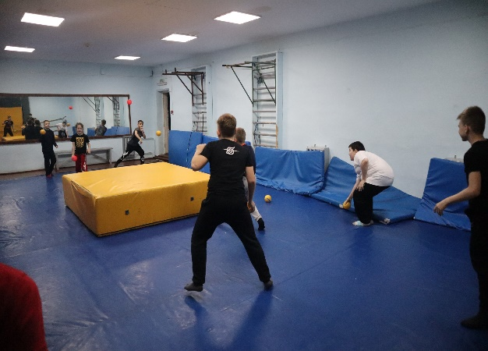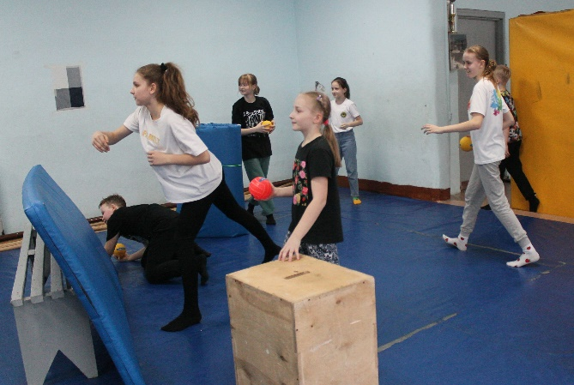
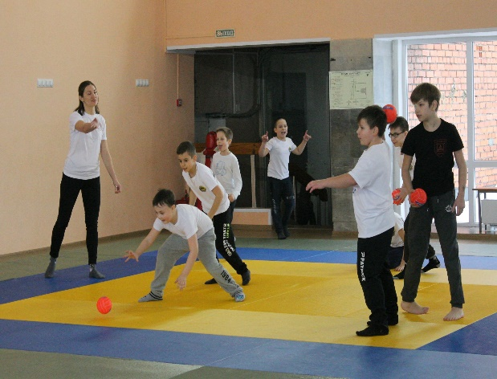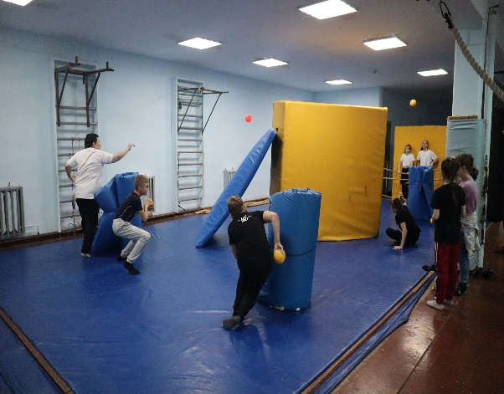
Рис. 1, 2, 3, 4. Игра «Вышибалы» («Тактические вышибалы»).

Уровень 1. «Расстрел».
Задачи:
- наработать навыки, необходимы для участия в более сложных формах игры;
- убрать лишний страх перед попаданием мяча в тело или голову

Правила. Водящий встает к стене. Остальные игроки бросают в водящего мячи. В простом варианте бросают по очереди, в сложном – произвольно.
Работая с дистанцией, можно управлять уровнем сложности игры для водящего и игроков. Чем дальше до цели, тем сложнее в нее попасть. Чем ближе до цели, тем сложнее увернуться от броска.
Вариант облегчения игры – водящему разрешено не только уворачиваться, но и отбивать мяч руками. Вариант усложнения игры – водящему запрещается уворачиваться, только отбивать мячи.
Дополнительный вариант усложнения игры – ограничение пространства для маневра водящего, вплоть до полной его остановки.

Уровень 2. Формат «сцеплялка» (каждый сам за себя).
Правила. Участники по 4-10 человек выходят на площадку. Во время игры выходить за пределы площадки с мячами запрещено, разрешено только выйти и подобрать мяч.
При попадании в игрока мячом, он выбывает. Побеждает один, оставшийся последним на площадке.
Участник может отбить летящий в него мяч своим мячом. Участник может поймать мяч соперника, при этом он не считается выбитым. Но если при ловле мяч упал, игрок, не удержавший мяч в руке, выбывает.
Не считается попадание от пола. Считается попадание от стен, препятствий или другого человека.
Специально обговаривается, что не нужно бросать мяч в голову и не нужно бросать сильно.

Уровень 3. Формат командных боёв (одна команда на одну команду)
Правила. Участники в командах по 4-6 человек выходят на площадку. Во время игры выходить за пределы площадки запрещено, разрешено только выйти и подобрать мяч. Выбитые игроки покидают площадку.
Побеждает команда, игроки которой последними остались на площадке.
Разрешенные и запрещенные действия те же, что и на предыдущем уровне. Появляется дополнение в игре – можно попасть в своего и выбить его из игры.

Уровень 4. «Волчатник» - несколько команд одновременно, каждая команда сражается за себя
Правила. Участники в командах по 4-6 человек выходят на площадку. Одновременно на площадке играют 3-5 команд. Выбитые игроки покидают площадку.
Побеждает команда, игроки которой остаются последними на площадке.
Разрешенные и запрещенные действия те же, что и на предыдущем уровне.

Уровень 5. Тактические вышибалы
Правила. Условия и правила те же, что и на уровне 3. Главное отличие – организация площадки.
Первоначально на нее выставляются препятствия различной высоты, за которыми можно стоять, сидеть или лежать.
После изучения учащимися кувырков, игрокам разрешается уходить от бросков кувырком или перекатом.
После освоения переползания по-пластунски, на площадку добавляются препятствия, под которыми можно ползать.
Варианты усложнения игры:
- Введение «разрушающихся» препятствий
- Сооружение ассиметричной площадки

Уровень 6. Вышибалы с захватом флага
Правила. На площадке установлены два флага на основании диаметром 60-90 см («база»). У каждой команды свой флаг. Команды по 3-5 человек.
Победить в игре команда может, если выбьет всех игроков команды соперника или захватит флаг. Правила выбивания игроков те же, что и в командных вышибалах.
Захват флага засчитывается, если игрок своей команды приносит на свою базу флаг соперника так, чтобы он лежал или касался своей базы. Важное условие засчитанного захвата – два флага на одной базе. Флаг разрешено передавать из рук в руки, но не разрешается метать (перебрасывать). Если в игрока, несущего флаг, попали мячом, он выбывает из игры, флаг бросает на площадку. Лежащий на площадке флаг может подобрать любой «живой» игрок.
По завершении схода (выбита вся команда соперников, захвачен флаг или завершилась 1 минута схода) идет подсчет очков. Каждый игрок, оставшийся на площадке после завершения схода, приносит команде 1 балл. Захваченный флаг приносит команде 5 очков.

Уровень 7. Тактические вышибалы с захватом флага
Правила. Правила игры те же, что что и на уровне 6. Но площадка формируется так, как на уровне 5.

Уровень 8. Вышибалы с захватом крепости
Правила. На площадке формируется «крепость» - ограниченная зона, внутрь которой ведет один или несколько проходов. Внутри крепости установлен флаг. В крепости располагается команда защитников. У команды нападающих свой флаг, установленный на другом конце площадки, вне крепости.
В игре побеждает команда, сумевшая захватить флаг соперника.
Уровень сложности задается уровнем «прозрачности» стен крепости, возможностью защитников находиться на стенах крепости, возможностью выхода за пределы крепости игроков команды защитников.

